- 登录网址：http://183.129.215.34:8016/ceis

- 输入账号，密码进入
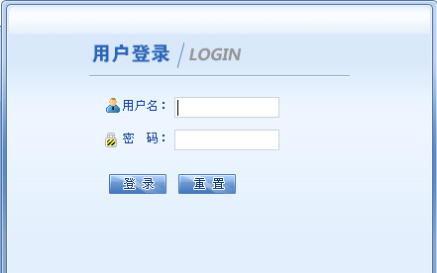

用户名如下，初始密码均为0，
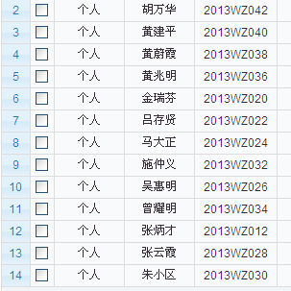
三、

